**Историческое прошлое людей**

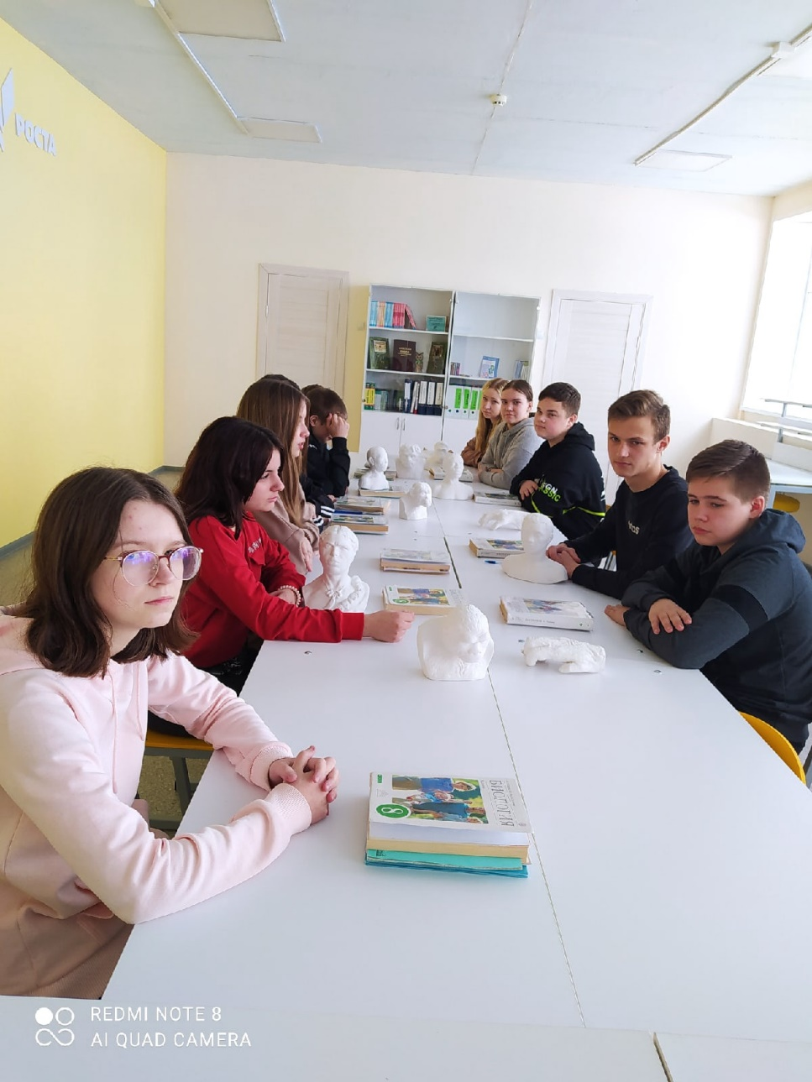

На протяжении истории различные мифологии, религии, философские школы пытались ответить на вопрос о происхождении человека…Вот и обучающиеся 8 класса на уроке «**Историческое прошлое людей**» опираясь на факты, которые изложены в учебнике и наглядного оборудования «Точки Роста» попытались воспроизвести этапы эволюции этого удивительного и уникального вида -  **Homo sapiens**